Margarineherstellung
Fragestellung: | Kann Margarine selbst hergestellt werden?
Thema: | Lipide und Fette
Material  pro Gruppe:  Sorgfältig gereinigt! | Becherglas 100 mL  Waage  Esslöffel, Teelöffel  Thermometer  Messer  Heizplatte  Metalltopf mit Eiswürfeln  Glasstab oder Handmixer

Achtung!! Immer Schutzbrille tragen  und
lange Haare zusammenbinden
Chemikalien  pro Gruppe: | Name: | Gefahren/Sicherheitshinweise:
Chemikalien  pro Gruppe: | Kokosfett (z. B. Ceres) | --------
Chemikalien  pro Gruppe: | Speiseöl | --------
Chemikalien  pro Gruppe: | Milch | --------
Chemikalien  pro Gruppe: | 1 Ei | --------
Chemikalien  pro Gruppe: | Kochsalz | --------
Chemikalien  pro Gruppe: | Brot, geschnitten, zum Kosten | --------
Durchführung: | Bei diesem Experiment arbeitet ihr mit Materialien aus der Küche. Achtet auf größte Sauberkeit, damit ihr die hergestellte Margarine auch verkosten könnt.  - In einem Becherglas werden  15 g Kokosfett (Ceres) bei 45 °C geschmolzen.  - Anschließend gebt ihr 10 g (ca. 1 Esslöffel) Speiseöl, 1 Teelöffel Milch, 1 TL frisches Eigelb und eine Messerspitze Salz dazu und mischt gut durch.  - Nun stellt ihr das Becherglas in den Topf mit Eiswasser und rührt mit dem Glasstab so lange, bis die Masse steif geworden ist.  - Die entstandene Margarine könnt ihr auf eine Scheibe Brot streichen und verkosten. | Versuchsaufbau:  Die Emulsion wird gerührt, Margarine entsteht.  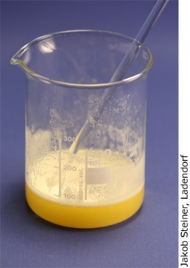  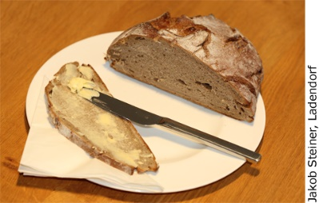
Beobachtung:
Erkenntnisse:
Reaktionsgleichung: | ------  ----
Weitere Fragen: | Welche Zusammensetzung könnte eine „Halbfettmargarine“ haben?
Entsorgungshinweis: | -----

Fragestellungen zum Versuch

Auch verschiedene „Margarine – Light“ Produkte werden in Lebensmittelgeschäften angeboten. Welche Stoffe enthalten sie? Warum werden sie als ‚gesund‘ angepriesen?
Ermittelt für ausgewählte „Margarine-Light“ die Inhaltsstoffe. Halten die Produkte, was die Werbung verspricht? Nehmt begründet Stellung zu den gängigsten Werbesprüchen. (TRA, PRO)

